Plan pracy wychowawczo-dydaktycznej dla dzieci 5-6- letnich
na miesiąc kwiecień 2020 rok.
Opracowała:
Katarzyna Gawron
Tematy kompleksowe:
- Powroty ptaków.
- Wielkanoc.
- Bajki i baśnie.
- Na wiejskim podwórku.
- Dbamy o naszą planetę.
Hasła z podstawy programowej:
- Wykonuje podstawowe ćwiczenia kształtujące nawyk utrzymania prawidłowej postawy ciała;
- Wprowadzenie drukowanej i pisanej litery j,J, c,C, ł,Ł
- Zapoznanie cyfr 9,10 i utrwalenie liczb w aspekcie kardynalnym i porządkowym,
- Dostrzega, że zwierzęta posiadają zdolność odczuwania, przejawia w stosunku do nich życzliwość i troskę
- Dostrzega emocjonalną wartość otoczenia przyrodniczego jako źródła satysfakcji estetycznej.
- Rozpoznaje litery, którymi jest zainteresowane na skutek zabawy i spontanicznych odkryć, odczytuje krótkie wyrazy utworzone z poznanych liter w formie napisów drukowanych dotyczące treści znajdujących zastosowanie w codziennej aktywności;
- Posługuje się w zabawie i w trakcie wykonywania innych czynności pojęciami dotyczącymi następstwa czasu np. wczoraj, dzisiaj, jutro, rano, wieczorem, w tym nazwami pór roku, nazwami dni tygodnia i miesięcy;
- Rozbudzanie zainteresowań przyrodniczych;
- Wzbogacenie słownictwa w treści niedostępne bezpośredniej obserwacji;
- Przelicza elementy zbiorów w czasie zabawy prac porządkowych, ćwiczeń i wykonywania innych czynności;
- Wyraża swoje rozumienie świata, zjawisk i rzeczy znajdujących się w bliskim otoczeniu za pomocą języka mówionego, mówi płynnie, wyraźnie, rytmicznie, poprawnie wypowiada ciche I głośne dźwięki mowy, rozróżnia głoski na początku I końcu w wybranych prostych fonetycznie słowach;
- Posługuje się w zabawie i w trakcie wykonywania innych czynności pojęciami dotyczącymi następstwa czasu np. wczoraj, dzisiaj, jutro, rano, wieczorem, w tym nazwami pór roku, nazwami dni tygodnia i miesięcy.

Temat kompleksowy :
Powroty ptaków.

Dzień 1. Ptaki już do nas lecą - poniedziałek
- Każdy ptak znosi inne jaja. Który ptak ma największe jaja?

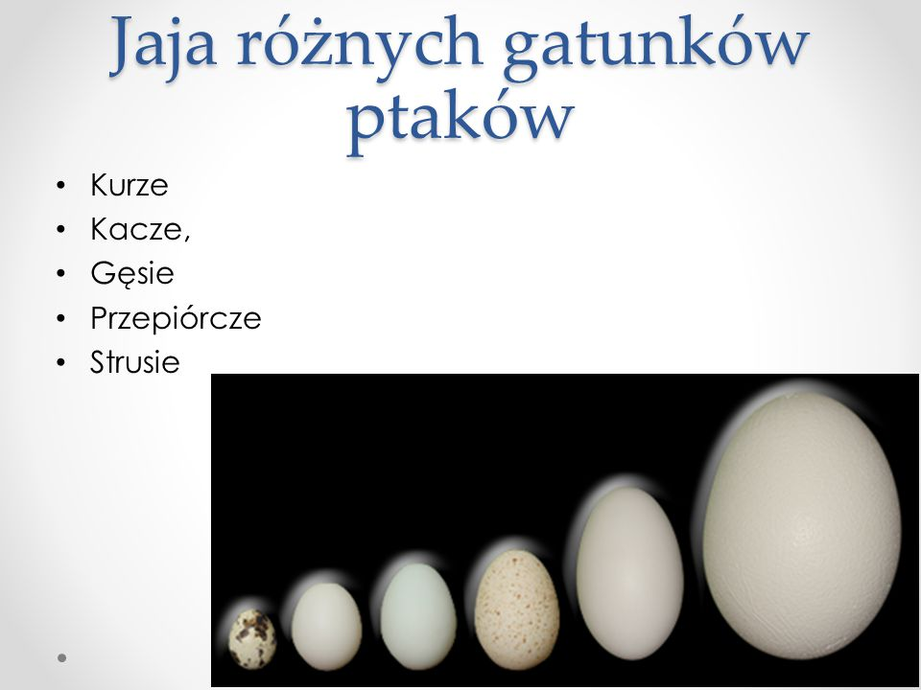

- Rodzice czytają treść opowiadania dziecku, a następnie dziecko odpowiada na pytania:
„Śniadanie Julka i Jagody” – słuchanie opowiadania D. Kossakowskiej.

Julka i Jagody hodują krowy i kury. Kury znoszą jajka, a krowy dają pyszne, zdrowe mleko. Julek i Jagoda jedzą śniadanie. Mama przy-gotowała Julkowi jajka. Mówi, że zniosła je jego ulubiona kura Jarzębatka. Siostra Julka ma jogurt. Bardzo lubi jogurty, a szczególnie te, które mają smak jagodowy. Jajka i przetwory mleczne są zdrowe. A Julek mówi, że są smakowite.

Rozmowa na temat opowiadania.
- Jakie zwierzęta hodują rodzice Julka i Jagody?
- Kto znosi jajka?
- Skąd bierze się mleko?
- Co mama przygotowała Julkowi na śniadanie?
- Jaka kura zniosła jajko?- Co na śniadanie je Julka?
- Jakie jogurty najbardziej lubi Jagoda?
- Co o jajkach i przetworach mlecznych mówi Julek?

- Karta pracy, cz. 3, s. 52
Dziecko wyszukuje na ilustracji przedmioty, których nazwy zawierają głoskę „j”.
Dzieci oglądają ilustrację i wymieniają nazwy zawierające głoskę j: jogurt jagodowy, jajka, Julek, Jagoda.

- Analiza słuchowa wyrazu „jajko”.
- Wybrzmiewanie sylab i głosek.
- Wypowiadanie sylab połączone z klaskaniem.
- Wypowiadanie kolejnych głosek wyrazu jajko.
- Liczenie głosek w wyrazie jajko.
- Wybrzmiewanie sylab w wyrazie połączone z tupaniem, uderzaniem o uda.

- Ćwiczenia w czytaniu testu – 6-cio latki.
Karta pracy, cz.3. s. 52

- Karta pracy, cz. 3, s. 53.
Zaznacz w wyrazach litery j J. Powiedz czy „j” to samogłoska, czy spółgłoska. Pokoloruj litery używając odpowiedniego koloru.
Zadanie dodatkowe dla chętnych.
Rozwiązanie zagadki:
Potrafią latać i pięknie śpiewać
oraz gniazda budują.
Każdego roku do ciepłych krajów odlatują,
lecz niektóre u nas zimują. (ptaki)

Praca plastyczna dla dzieci:
Potrzebne będzie: 2 kartki z bloku technicznego A4, szablony ptaków, ołówek, nożyczki, czarny brystol.
Dzieci tworząc ptaka wykonują następujące czynności:
- na kartce z bloku technicznego formatu A4 rysują ptaszka (lub odrysowują z szablonu) bez skrzydeł i wycinają go.
- Kartkę z bloku rysunkowego formatu A4 składają w harmonijkę – to będą skrzydła ptaka. - na środku tułowia robią nacięcie, przez które przekładają skrzydła.
- z czarnego brystolu wycinają oczy, dziób i przyklejają je ptaszkowi.
Samodzielna praca dzieci – Powodzenia!
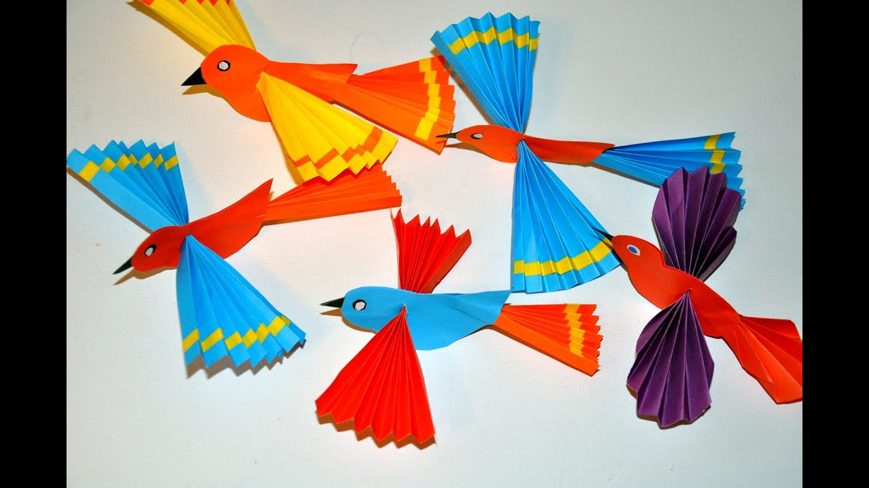
Życzę miłej pracy

